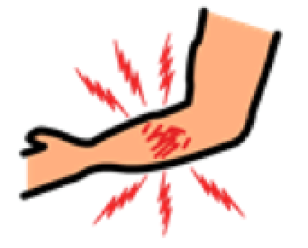  我有疼痛  I’M IN PAIN | 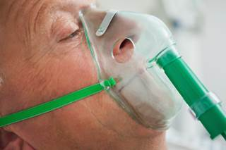  我需要氧气  OXYGEN | 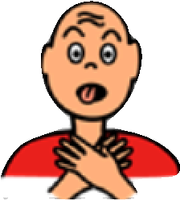  呼吸困难  TROUBLE BREATHING | 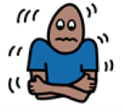  我很冷  I’M COLD | 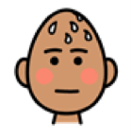  我很热  I’M HOT | 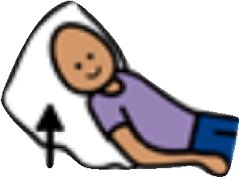  调整位置  ADJUST POSITION
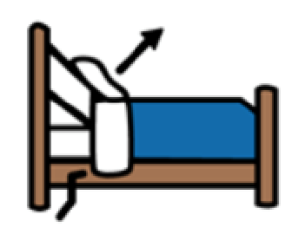  把床调高  ADJUST BED UP | 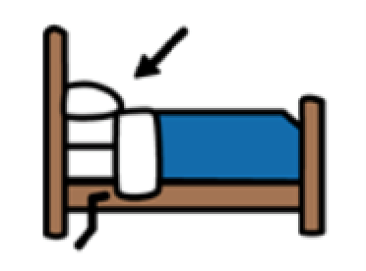  把床调低  ADJUST BED DOWN | 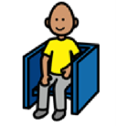  坐下  SIT DOWN | 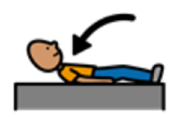躺下  LIE DOWN | 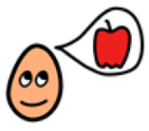  我肚子饿  I’M HUNGRY | 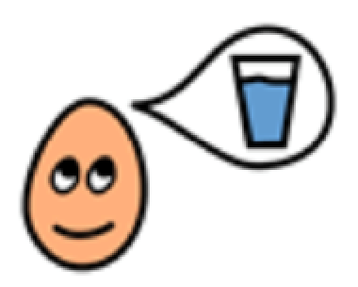  我口渴  I’M THIRSTY
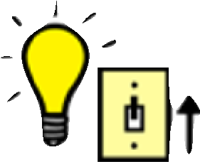  开/关灯  TURN LIGHTS ON/OFF | 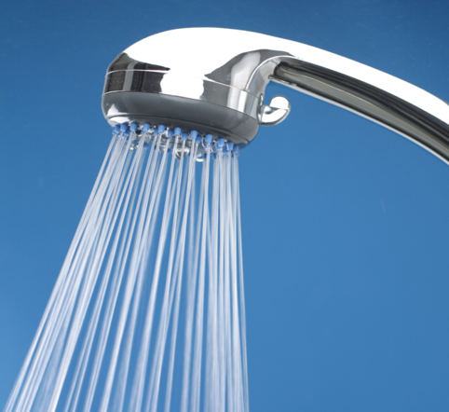  洗澡  SHOWER | 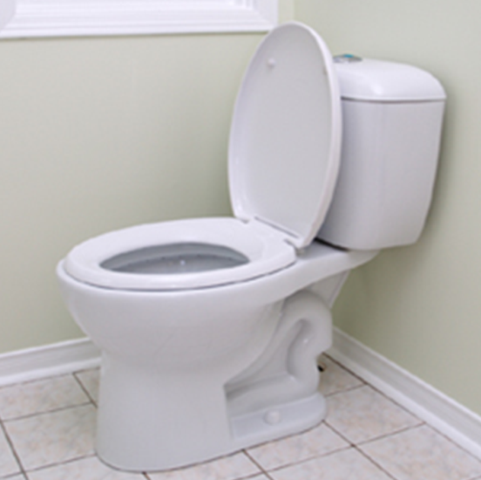  厕所  TOILET | 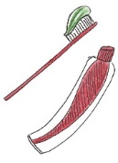  刷牙  BRUSH TEETH | 叫医生  CALL THE DOCTOR | 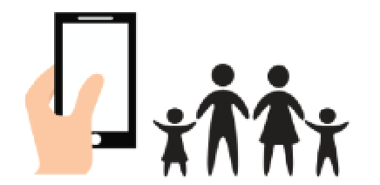  通知我家人  CALL MY FAMILY
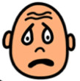  我害怕  I’M SCARED | 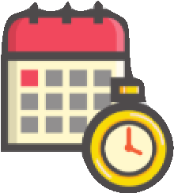  今天的日期？现在几点？  WHAT DAY/ TIME IS IT? | 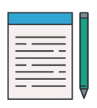  笔和纸  PEN & PAPER | 我需要付钱吗？  DO I NEED TO PAY FOR THIS? | 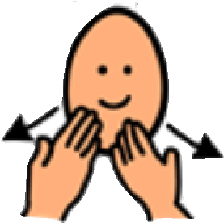  谢谢  THANK YOU
是  YES | 我不知道  I DON’T KNOW | 不是  NO

